Búsquedas dinámicas al servicio del estudio y la enseñanza del cuidado de la salud
Herramientas 2
Pestañas 2
Traducciones 2
Terminología 3
Palabras clave 3
Bibliografía 5
Word 5
Zotero 5
Mendeley 5
Búsquedas dinámicas 6
Google alertas 6
Alertas de Google académico 6
Hilo RSS de Bing 7
Detectar un hilo RSS 7
Alertas e hilo RSS de Pubmed 8
Leer un hilo RSS 13
Tratamiento de textos: cosas que hay que evitar 14
Evitar dos o más espacios blancos 14
Evitar dos o más tabuladores 15
Evitar dos o más saltos de párrafo 15
Texto oculto 16
Tratamiento de textos: pistas para elaborar textos largos 16
Paginación y secciones 16
Imágenes 17
Índice 19
Estilos 20
Imágenes 2 23
Controlar cambios 23
Colaboración en tiempo real 23
Desde Word 24
Desde Onedrive 24

Herramientas
La primera herramienta que se usa a la hora de buscar es el navegador. Dejamos de lado deliberadamente a Google Chrome porque causa muchísimos problemas virtualmente insolubles de malware, pero queremos destacar un par de cosas.

Pestañas
La pestaña es una subventana combinada con otras en una sola interfaz. Todos los navegdores modernos disponen des esta funcionalidad.
Las operaciones más importantes son:
- ctrl+pinchar para abrir un enlace en una pestaña nueva
- may+tab para saltar a la pestaña siguiente
- ctrl+t para crear una pestaña nueva
- ctrl+f4 para cerrar una pestaña

Traducciones
Si es complicado entender el inglés (o cualquier otra lengua) en Internet Explorer basta con pinchar del botón derecho y desplazar el ratón sobre Traducir, sin pinchar del todo.
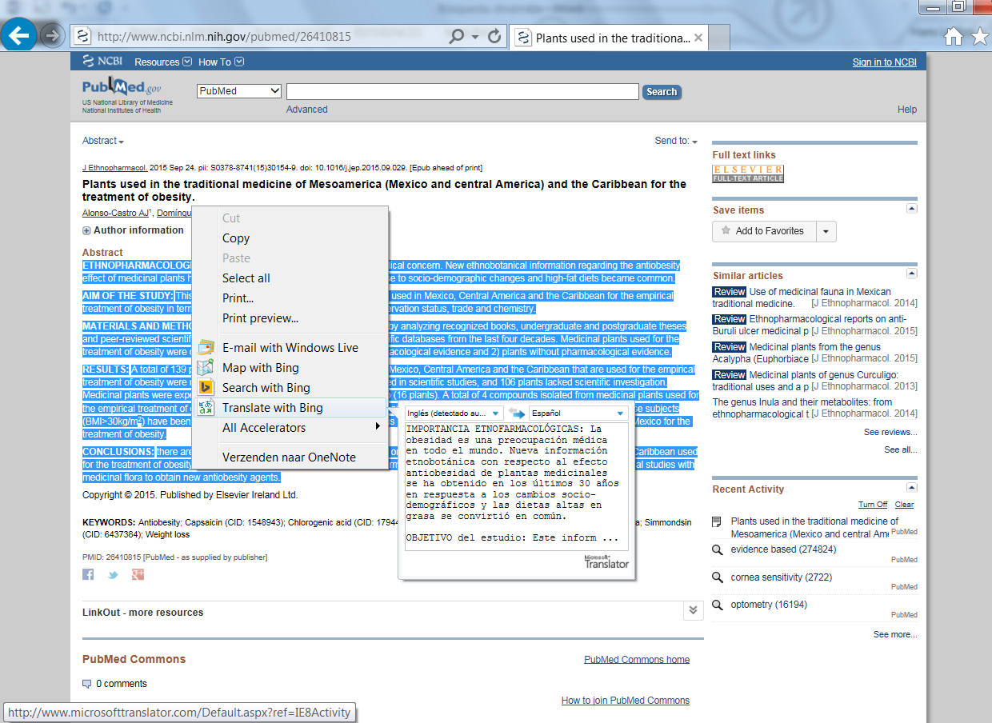
Otros navegadores solo conocen Google Translate, que tiene una calidad mucho menor, en particular para reconocer sujeto y verbo, y para el orden de las palabras. Suelo desaconsejar su uso. Al usar otro navegador, es mejor pasar por http://translate.bing.com.

Terminología
Ningún traductor automático puede traducir bien una sola palabra, por ejemplo en caso de terminología. Linguee (www.linguee.com) sí lo hace bien: propone la traducción en contexto de textos completos, como de instancias oficiales.
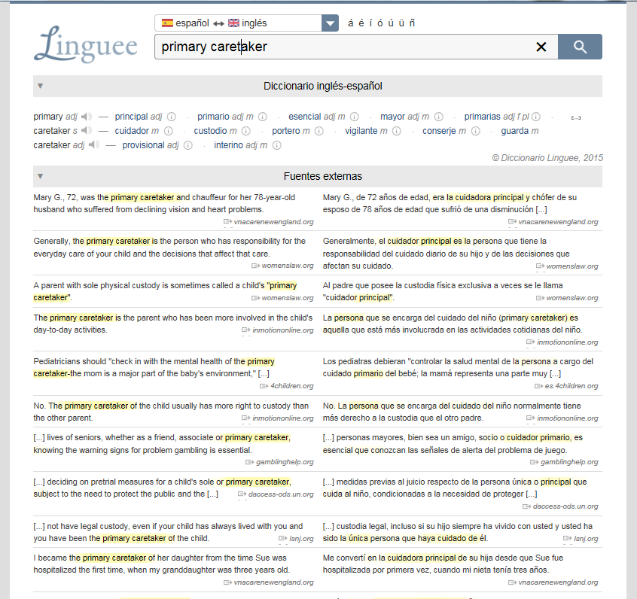

Palabras clave
Cuando al leer un texto bastante largo se pierden el hilo y a veces algunas de las ideas básicas, o cuando se presenta una larga lista de artículos entre los cuales hay que decidir, puede ser práctico obtener las palabras clave de un texto. Wordle (www.worlde.net) brinda este servicio: hace una nube de palabras basada en el texto. No es una síntesis, pero sí una representación de los temas abarcados en el texto.
Hay que observar que Wordle usa Java. En caso de problemas se puede usar Tagcrowd.
El texto | 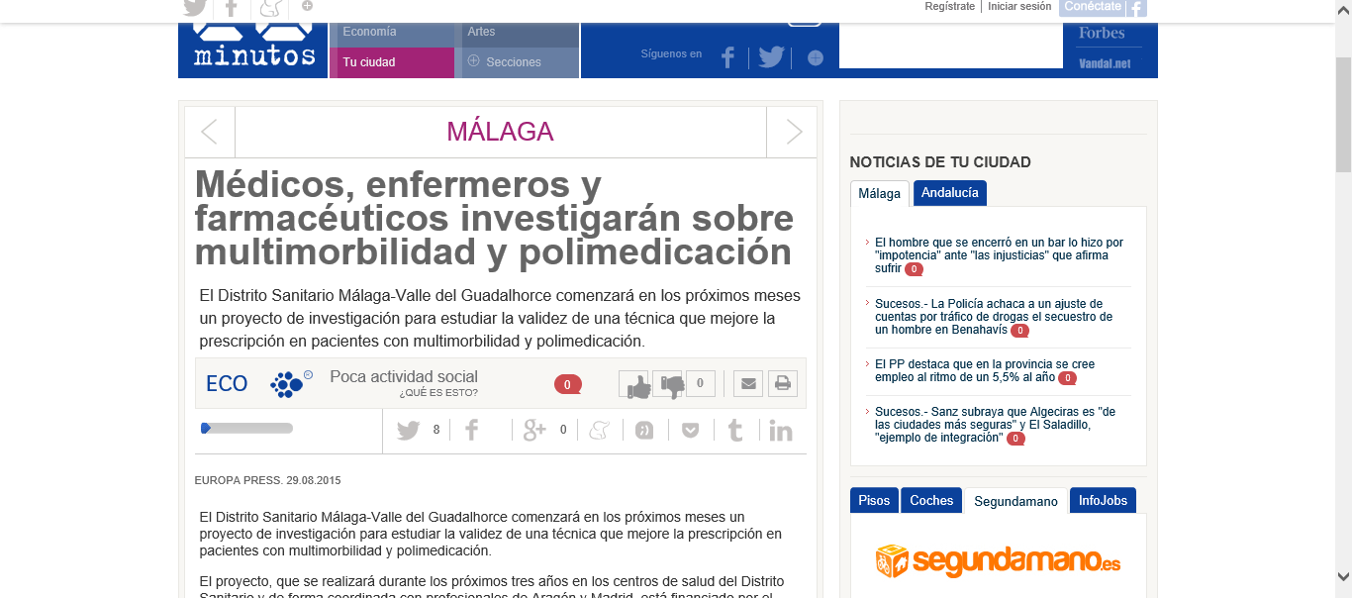
En Wordle | 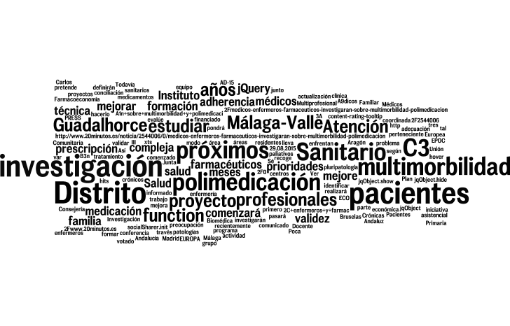
En Tagcrowd | 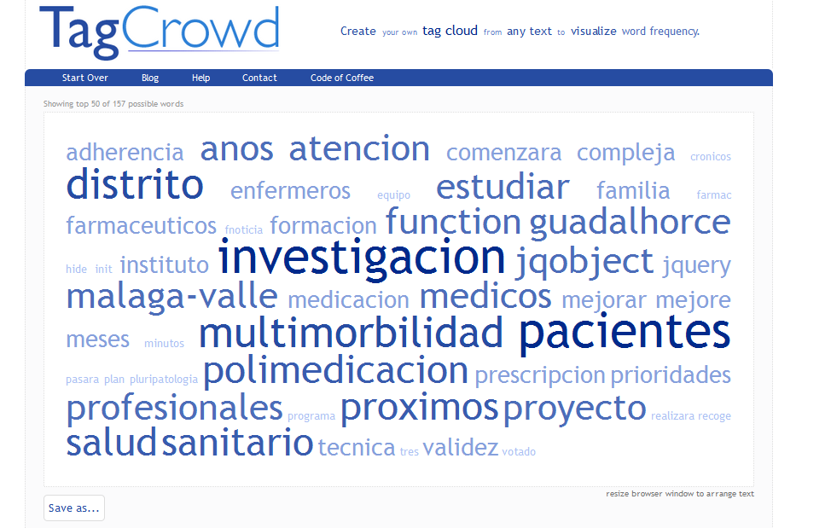

Bibliografía
Para hacer bibliografía hay tres herramientas que vale la pena mencionar:

Word
Word dispone de componente de bibliografía.

Zotero
Zotero es un complemento a Firefox que permite recoger datos de listas de resultados de los bases de datos, e integrarlos automáticamente al texto.

Mendeley
Mendeley es otra herramienta gratuita de gestión de bibliografía. Se integra a más navegadores, pero no detecte automáticamente la presencia de fuentes y no se instala fácilmente, ya que requiere permiso de administrador.

Búsquedas dinámicas
Buscar ya está bien, pero uno no quiere verse confrontado con el haber perido las fuentes bibliográficas publicadas después de la búsqueda inicial. Es para eso que sirven las búsquedas dinámicas,

Google alertas
Aunque Google no es una fuente fiable de informaciones científicamente validadas, usamos este buscador muchísimo. Podemos ponerlo a nuestro servicio para buscar para nosotros. Concretamente Google nos puede avisar si aparecen resultados nuevos que corresponden a nuestros términos y criterios de búsqueda. Así funciona:
- Visita www.google.com/alerts
- Define tu búsqueda, incluyendo los criterios útiles (como “ “ para exigir una combinación ordenada de las palabras incluidas, site: para buscar dentro de un sitio, y filetype: para buscar archivos de cierto formato).
- Define las opciones: frecuencia, fuentes, …
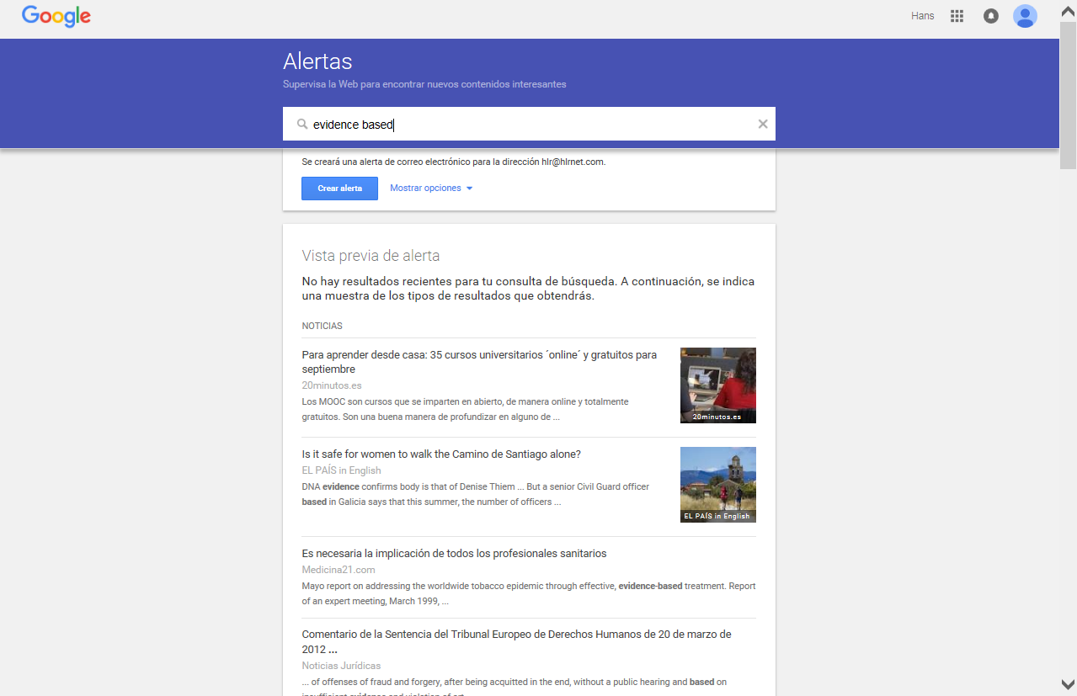
- Cada correo que va a llegar contiene un enlace para desincribirse.

Alertas de Google académico
Google académico (http://scholar.google.com) solo contiene publicaciones científicas. Google académico contiene una función de biblioteca con la que uno puede guardar en una lista personalizada.
Las alarmas son notificaciones a las que uno puede suscribir.
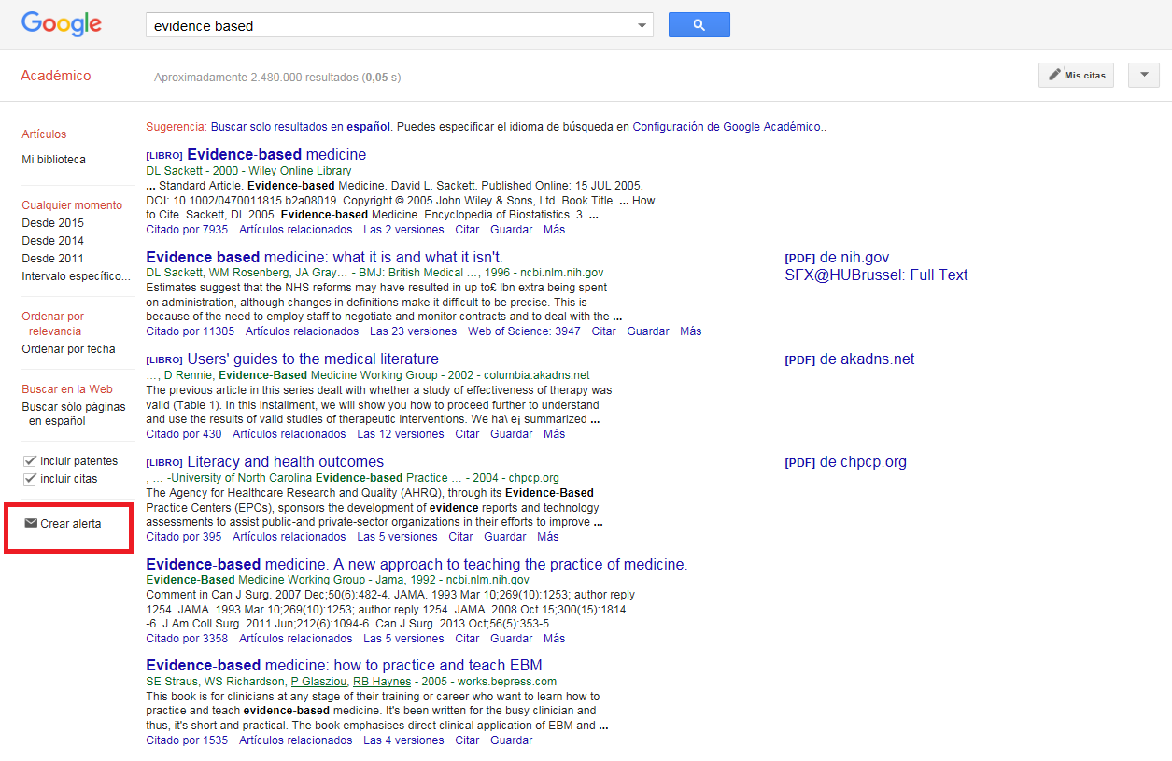
El usuario puede determinar la frecuencia de las notificaciones, el número de elementos que pueden contener, y por supuesto la dirección a la que deben llegar.
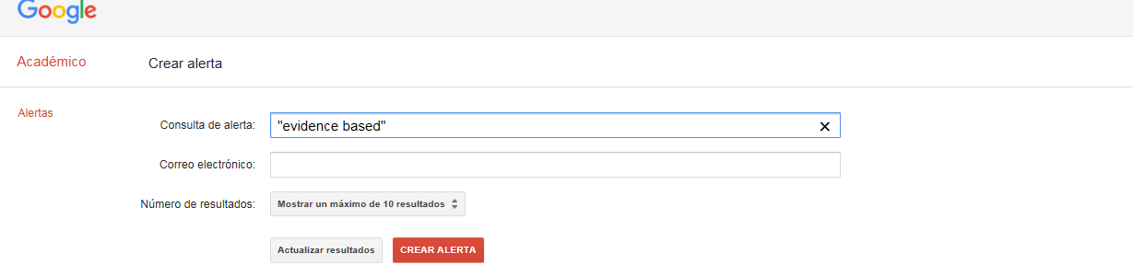

Hilo RSS de Bing
El buscador Bing (www.bing.com) brinda la posibilidad de suscribir directamente al flujo RSS que corresponde a la búsqueda realizada.

Detectar un hilo RSS
Es útil observar que el botón que indica la presencia de un hilo RSS es visible sin más en Internet Explorer pero a veces difícil de detectar en Firefox. Y Chrome de todas maneras ignora todo de hilos RSS.
SALUD

Alertas e hilo RSS de Pubmed
Pubmed (www.pubmed.gov) es la base de datos por excelencia en el campo del cuidado de la salud. Después de formular la búsqueda (lo que hay que hacer en inglés) y aplicar los filtros útiles (los más interesantes pudiendo ser edad y sexo de los pacientes)
Con Create RSS arriba:
que produce un hilo RSS:
que se puede consultar pinchando en el botón XML.
Medline tiene dos posibilidades más, pero que requieren login (gratis).
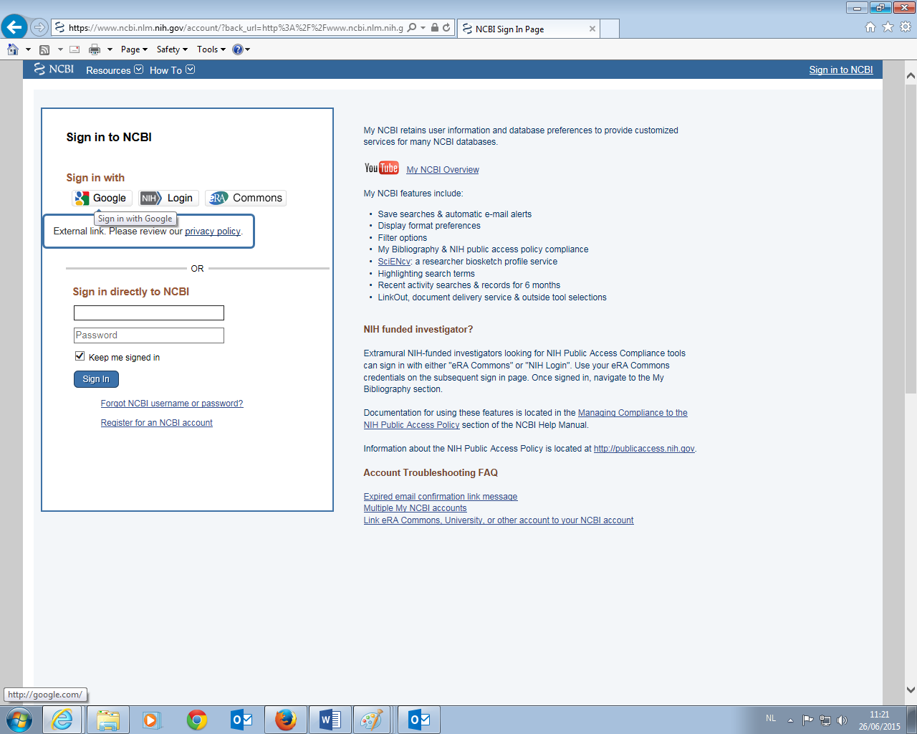
- El usuario puede guardar resultados de búsqueda en “My bibliography”
pero no es una búsqueda dinámica: los resultados no se actualizan.
- y existe “Create alert” que puede informar al usuario de nuevos resultados. Pero solo se puede hacer para búsquedas textuales, sin los filtros potentes.
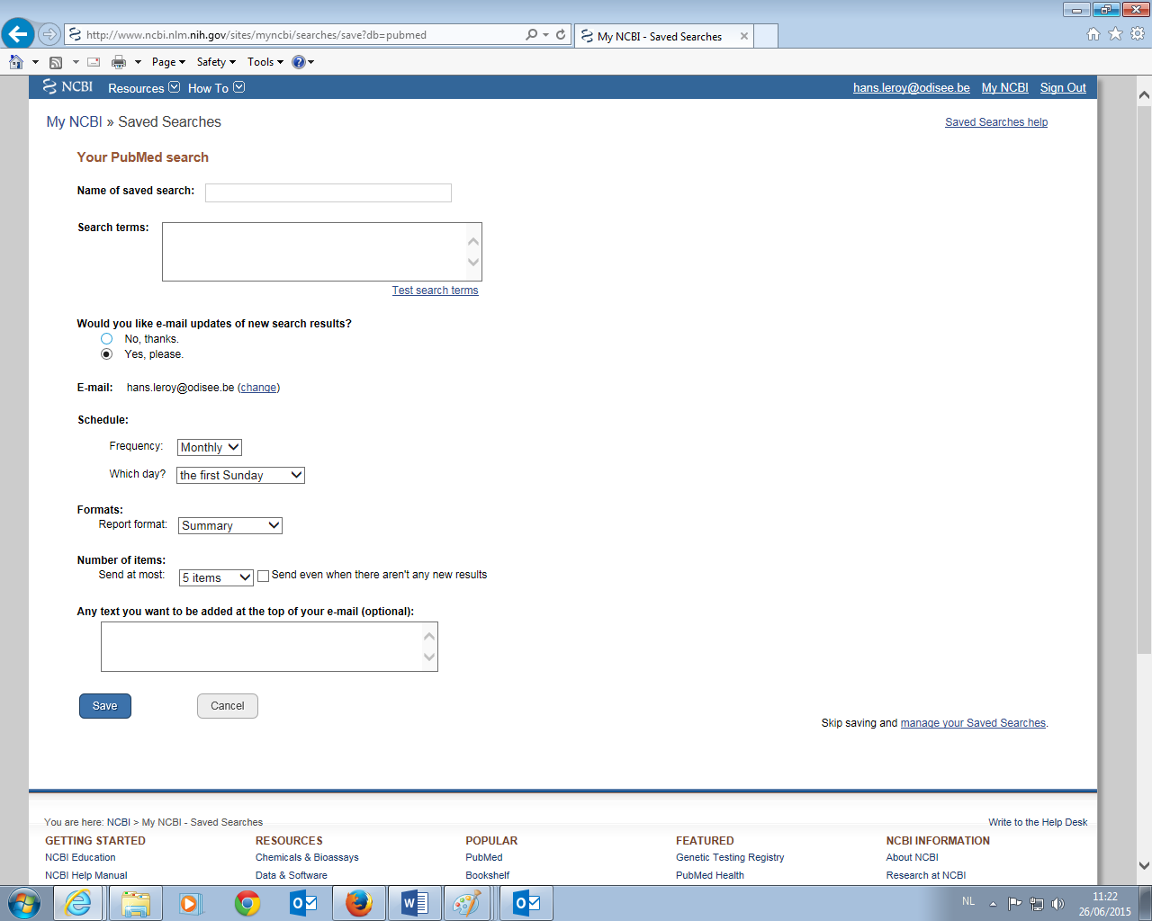

Otros
La base de datos bibliográficos CSIC (http:/digital.csic.es) contiene la producción científica de España desde los años 70. Puede mandar alertas.
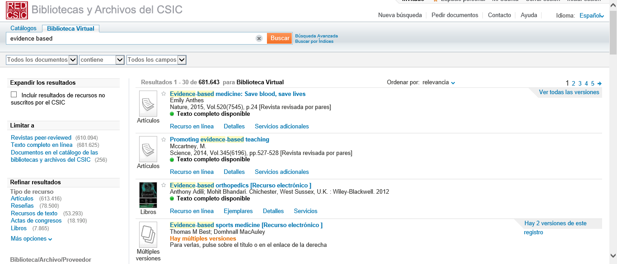
Dialnet (dialnet.unirioja.es) es otro a acceso español a literatura científica.
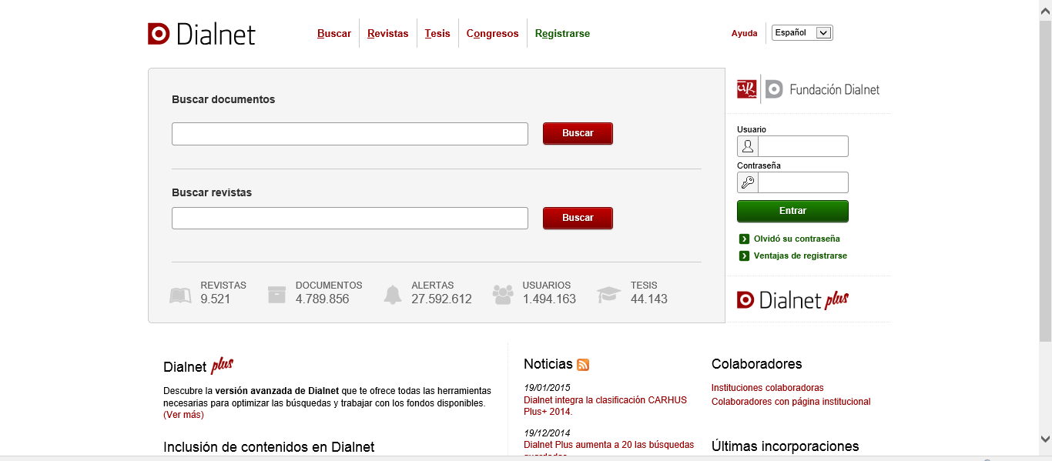

Leer un hilo RSS
Una notificación que llega por correo es fácil de leer. Puede ser que la lectura ed un hilo RSS parezca complicada, pero no hay por qué tenerle miedo.
El punto de partida es la dirección del hilo RSS.
- Se puede leer un hilo RSS en tableta o teléfono inteligente
- Se puede leer en el programa Outlook
- Se puede pedir que un hilo RSS llegue por correo electrónico. En servicios como Feedmyinbox (https://www.feedmyinbox.com/) y Blogtrottr (www.blogtrottr.com) basta con pegar esa dirección del hilo RSS y su propia dirección electrónica.
- Se puede combinar una serie de hilos RSS en RSSMix (www.rssmix.com)
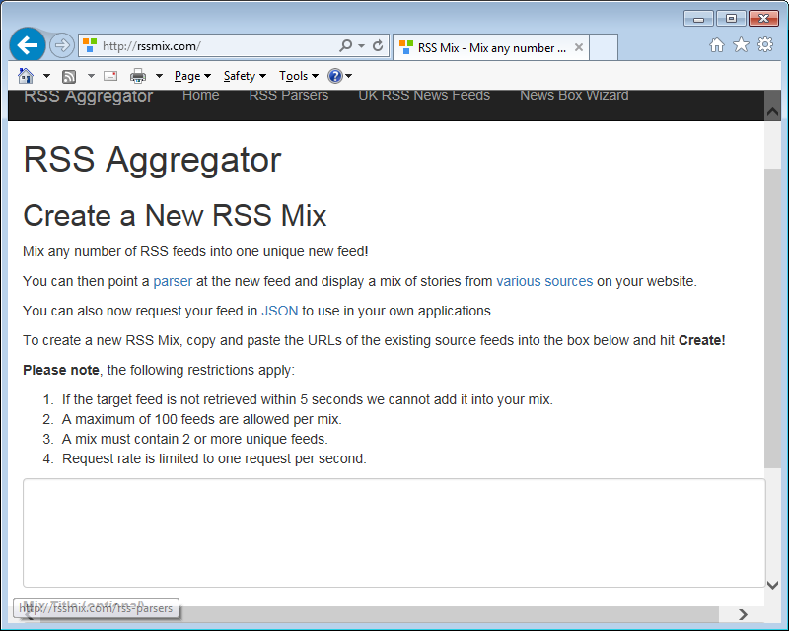

Tratamiento de textos: cosas que hay que evitar
Los elementos que siguen pretenden evitar que el texto producido se desplace al añadir elementos o al imprimir e, otra impresora o con otra fuente.

Evitar dos o más espacios blancos
Si piensas en dos o más espacios blancos, mejor considerar
- Aumentar la sangría
- La sangría invertida también llamada francesa (como este párrafo) – poner símbolo o número, poner el texto, y usar la combinación de teclas ctrl+F

Evitar dos o más tabuladores
Si piensas en dos o más tabuladores, estarás buscando una tabla, la sangría o la sangría invertida.
Una tabla se inserta al definir el número de filas y columnas, y al dibujarla.

Después se pueden definir los bordes, añadir o quitar columnas y filas, juntar celdas.

Evitar dos o más saltos de párrafo
Si piensas en poner dos o más saltos de párrafo, buscarás probablemente:
- Juntar con el párrafo siguiente: Párrafo, Líneas y salto de página, Conservar con el siguiente.
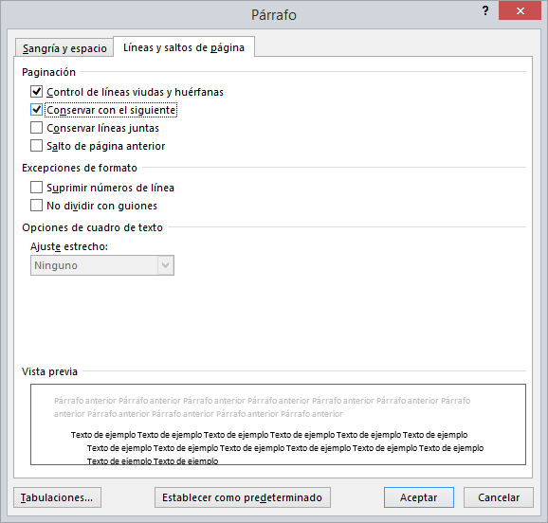
- Este renglón nunca se quedará solo al final de una página. Condición es que el renglón siguiente no sea vacío. Y tampoco va a funcionar si todo el texto se formatea así.
- Salto de página con ctrl+enter
- O sección nueva con Diseño de página, Saltos.

Texto oculto
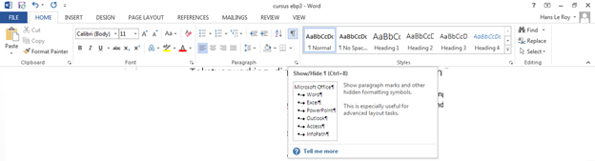
Como la reduplicación de elementos como espacios blancos, tabuladores y saltos de página puede ser dañina, es importante que sean visibles. Por esto se puede usar el botón en la cinta. También puedes buscar: tab tab es ^t^t, enter enter es ^p^p.

Tratamiento de textos: pistas para elaborar textos largos
Una primera pista, Con Vista, Dividir puedes dividir la pantalla y ver dos partes distintas del texto a la vez.

Paginación y secciones
Una sección es una parte de un texto con un formato particular. En la mayoría de los casos se trata de una paginación particular, o de otra orientación. Se crea una sección suplementaria al injertar un final de sección (bajo Diseño de página).
Después se tiene dos secciones: una antes del final de sección, y otra después.
Para obtener otra paginación, ir a la cabera o el pie de página e indicar que no puede ser igual al de la sección anterior.
Pistas:
- Es posible indicar que puede ser el mismo que en la sección anterior, pero no igual a la sección siguiente.
- Un final de sección hay que colocarlo en un párrafo separado. Si no puede haber un error en el índice.
- Evitar pedir que la primera página sea distinta. Puede producir efectos extraños al crear otra sección.

Imágenes
Colocar imágenes en una tabla facilita mucho situarlas frente una a ora, y/o frente al texto. Por ejemplo:
Imagen 1 | Imagen 2
Explicación 1  con fuente | Explicación 2  con fuente
Tres pistas:
- Se puede optar por mostrar o no bordes
- Se puede añadir una fila con el tabulador. O con la “+” entre las files o al final de ellas
- Se puede determinar la anchura de cada columna si el lineal se muestra.
- Se puede determinar la alineación vertical: arriba, centro, abajo..
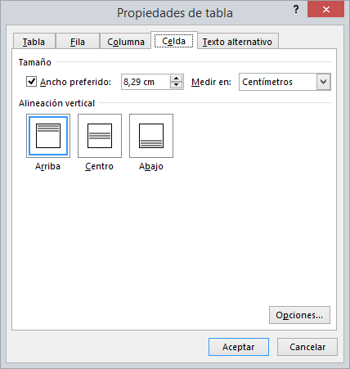
- Se puede determinar el flujo del texto alrededor de la tabla.
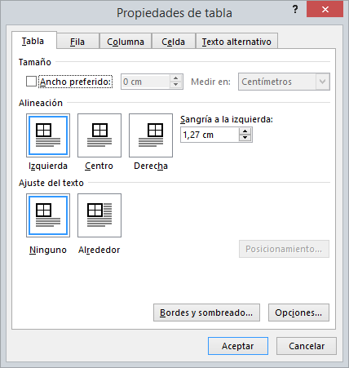

Índice
Se puede insertar un índice vía Referencias.
Tres pistas:
- Para que el índice sea posible, hay que formatear el texto de los títulos mediante los perfiles Heading1 etc.
- Mejor evitar la numerotación automética de las cabaceras, sobre todo con varios niveles.
- Mejor optar la tabla de cintneudios persinalizada que otras versiones má elboradas. Es la sangría la que determina el nivel del titular, nada más.
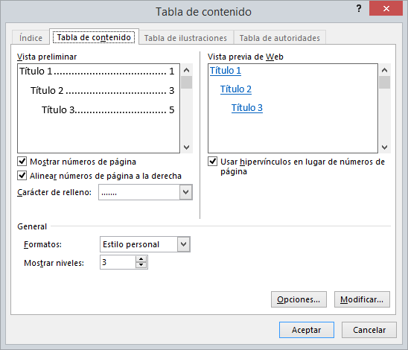

Estilos
Los perfiles o estilos son formatos estándares. En el mundo ideal uno evitaría establecer formatos directamente (negrita, subrayado, itálica).
Se puede escoger el perfil para aplicarlo a un párrafo entero, el que está seleccionado o donde está son el cursor:
Se puede modificar un estilo pinchando del botón derecho. Se puede modificar la fuente (tamaño, tipo, …), el párrafo, las tabulaciones …
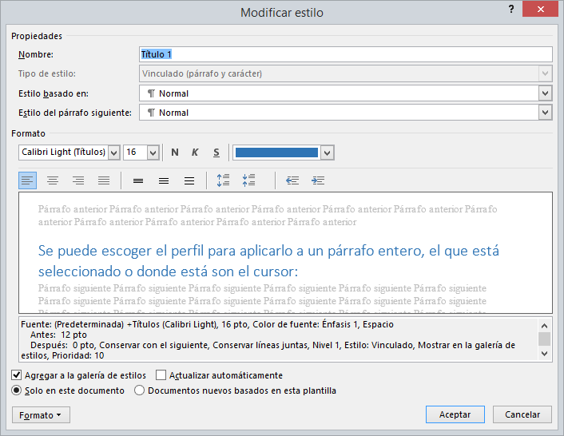
En la lista de formato de párrafo quiero destacar:
- Espacio después del párrafo
- Nivel – para definir en qué nivel del índice aparecerá ese texto
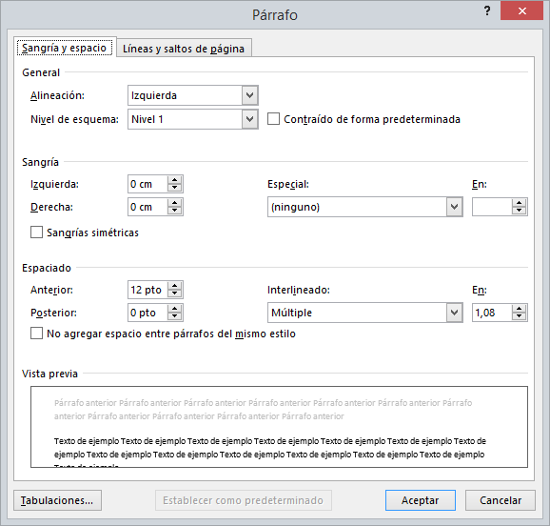Pero hay más que los estilos previstos. Puedes:
- adaptar un estilo después de pinchar con el botón derecho
- adaptar un estilo al texto activado
- crear otro estilo nuevo

Imágenes 2
Mejor poner imágenes en una tabla.
Las imágenes consisten en tres elementos
- La imagen en sí
- El texto explicativo, que se recogerá en la lista de imágenes
- Y la referencia bibliográfica, que no fugurará en la lista de imágenes
Lo más fácil es una tabla con tres filas:
- Imagen (con “conservar con el siguiente”)
- Texto explicativo (también con “conservar con el siguiente”)
con un estilo que usaremos luego
- La fuente bibliográfica
Así se crea la lista de imágenes

Controlar cambios
Es posible marcar las modificaciones y/o insertar observaciones bajo Revisar, Control de cambios.
Cuando nos mandan el texto revisado, desactivamos esta opción podemos revisar las modificaciones.
No olvides verificar si no quedan revisiones a la hora de imprimir.

Colaboración en tiempo real
Se puede colaborar en la bibliografía mediante herramientas como Zotero, pero también en el propio texto.

Desde Word
Dese Word o desde Onedrive se puede compartir con Archivo, Compartir..
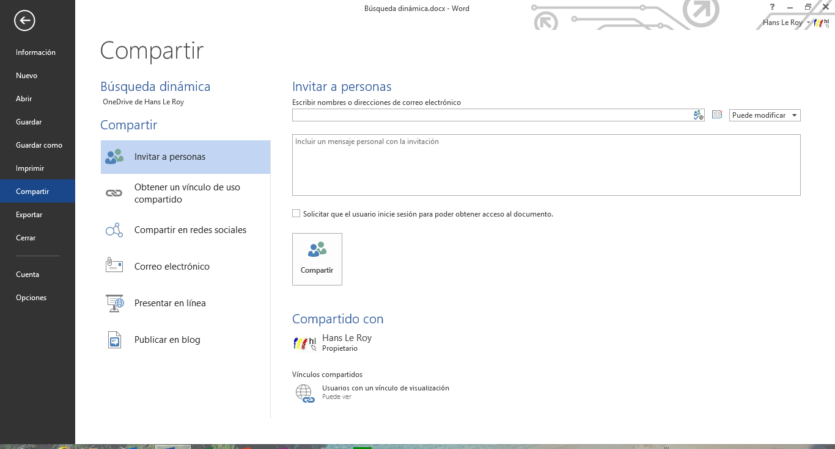
El acceso puede ser de lectura o de lectura y escritura.

Desde Onedrive
También se puede compartir desde Onedrive u Office 365.
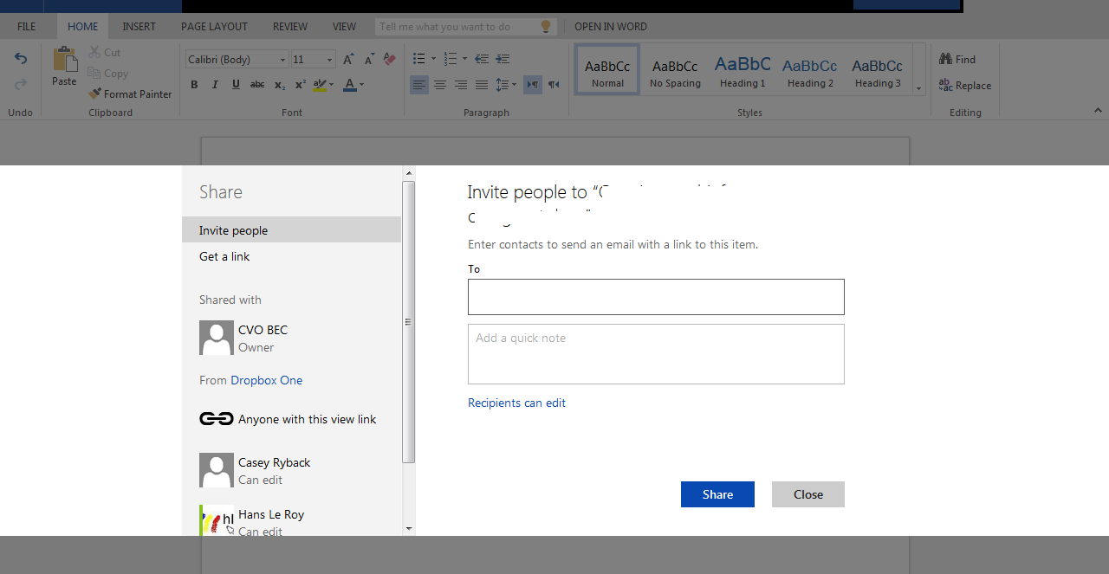
El acceso puede ser de lectura o de lectura y escritura.
En Office 365 tienes a tu disposicón la lista de todos los usuarios de la organización.

